

**Алматы облысы Алатау қаласының шекарасын (шегін) белгілеу туралы**

Қазақстан Республикасы Үкіметінің 2024 жылғы 4 қазандағы № 818 қаулысы

      "Қазақстан Республикасының әкімшілік-аумақтық құрылысы туралы" Қазақстан Республикасының Заңы 11-бабының 2) тармақшасына сәйкес Қазақстан Республикасының Үкіметі ҚАУЛЫ ЕТЕДІ:

      1. Осы қаулыға қосымшаға сәйкес шегіне жалпы ауданы 88000 гектар Алматы облысының Қонаев қаласы, Іле және Талғар аудандары жерінің бір бөлігін енгізе отырып, Алматы облысы Алатау қаласының шекарасын (шегін) белгілеу туралы "Алматы облысы Алатау қаласының шекарасын (шегін) белгілеу туралы" Алматы облыстық мәслихатының 2024 жылғы 25 қыркүйектегі № 26-135 бірлескен шешіміне және Алматы облысы әкімдігінің 2024 жылғы 25 қыркүйектегі № 299 қаулысына келісім берілсін.

      2. Осы қаулы алғашқы ресми жарияланған күнінен кейін күнтізбелік он күн өткен соң қолданысқа енгізіледі.

|  |  |
| --- | --- |
| *Қазақстан Республикасының*  *Премьер-Министрі* | *О. Бектенов* |

|  |  |
| --- | --- |
|  | Қазақстан Республикасының Үкіметінің 2024 жылғы 4 қазандағы № 818 қаулысына қосымша |

**Алматы облысы Алатау қаласының шекарасына енгізілетін жердің экспликациясы**

|  |  |  |  |  |  |  |  |  |  |
| --- | --- | --- | --- | --- | --- | --- | --- | --- | --- |
| **Р/с №** | **Аудандар мен қалалардың атауы** | **Жалпы жер ауданы (гектар)** | **оның ішінде гектар:** | | | | | | |
| **елді мекендердің (қалалардың, кенттердің және ауылдық округтердің) жері** | **ауыл шаруашылығы мақсатындағы жер** | **өнеркәсіп, көлік, байланыс жері, ғарыш қызметі, қорғаныс, ұлттық қауіпсіздік, ядролық қауіпсіздік аймағы мұқтажына арналған жер және ауыл шаруашылығына арналмаған өзге де жер** | **ерекше қорғалатын табиғи аумақтар, сауықтыру, рекреациялық және тарихи-мәдени мақсаттағы жерлер** | **орман қорының жері** | **су қорының жері** | **босалқы жерлер** |
| 1 | Қонаев қаласы | 10962 | 810,7899 | 2865,1064 | 2924,2898 | 50,0251 | 445,185 | 2303,145 | 1563,454 |
| 2 | Іле  ауданы | 64985 | 2990,8968 | 45152,9732 | 8852,1196 | - | 37,9 | 3994,031 | 3957,08 |
| 3 | Талғар ауданы | 12053 | 145,9942 | 8305,8326 | 223,2452 | - | - | 315,141 | 3062,79 |
| 4 | Барлығы | 88000 | 3947,6809 | 56323,9122 | 11999,6546 | 50,0251 | 483,085 | 6612,317 | 8583,324 |

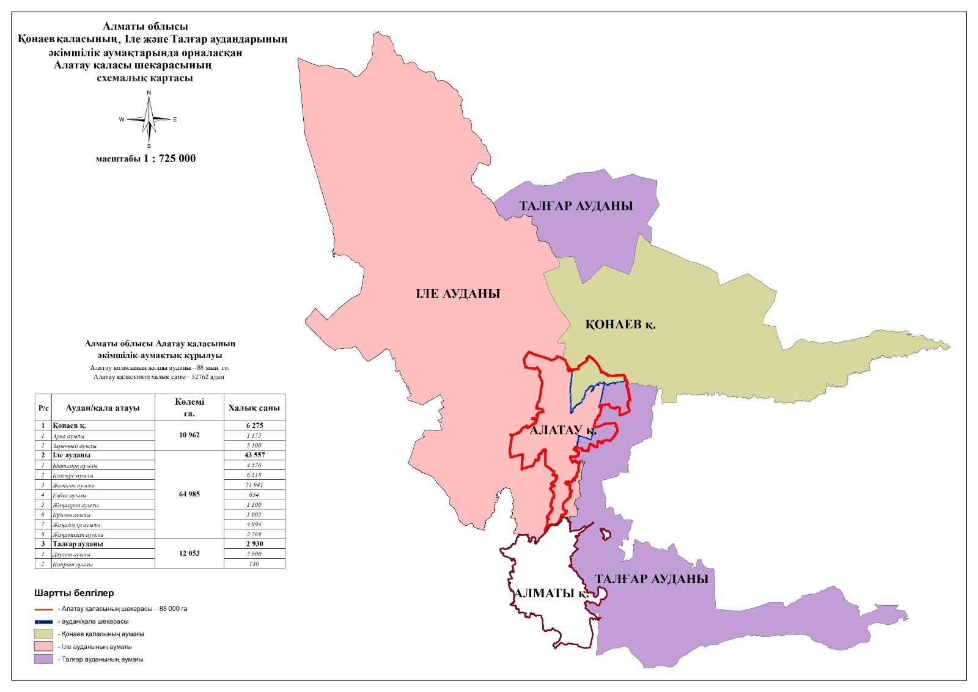

© 2012. Қазақстан Республикасы Әділет министрлігінің «Қазақстан Республикасының Заңнама және құқықтық ақпарат институты» ШЖҚ РМК